**Les propriétés des unités d’organisation**

Ce laboratoire doit être fait individuellement sur le "SERVEUR VIRTUEL 2"

**Objectifs**

* Maîtriser l’onglet "Éditeur d’attribut"
* Distinguer les propriétés de l’objet "Unité d’organisation"
* Comprendre la notion de filtre

Le but d’une Unité d’Organisation

Les objets qui seront administrés de la même manière devront être placés dans la même unité d'organisation.

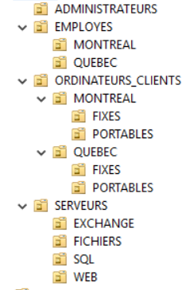

* La conception d’UO aura une incidence sur le déploiement des stratégies de groupe.
* Il est important de ne pas mélanger les comptes utilisateurs et ordinateurs dans une même UO.
* Ne gardez pas les utilisateurs et les ordinateurs dans les conteneurs par défaut.
* Veuillez activer la fonction appelée "Protéger le conteneur contre une suppression accidentelle".

**Les attributs d'une unité d'organisation**

Ouvrir la console "Utilisateurs et ordinateurs Active Directory" (UOAD)

* Vérifier que votre affichage est en "Fonctionnalités Avancées"

Sélectionner le domaine "FORMATION\LOCAL" et créer l'unité d'organisation "TEST".

Pour créer une OU, il faut donner un nom.

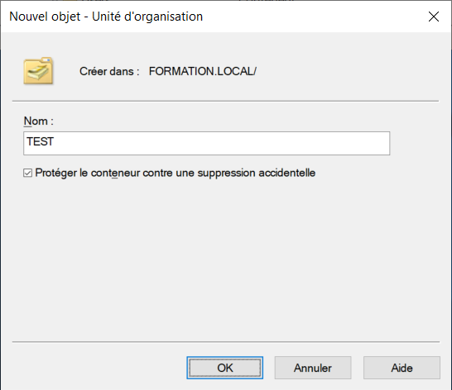

Cliquer sur le bouton "**OK**"

Après la création de l'unité d'organisation "TEST", nous allons modifier les propriétés.

Dans l’onglet "**Général**", remplir les propriétés en y inscrivant les valeurs suivantes.

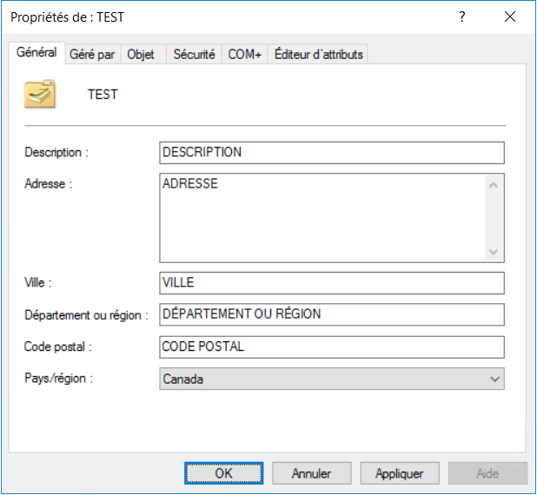

Cliquer sur le bouton "**Filtrer**" et cocher "**Afficher uniquement les attributs ayant des valeurs**"

En utilisant l’onglet "**Éditeur d’attributs**", trouvez le nom des attributs qui contiennent vos valeurs.

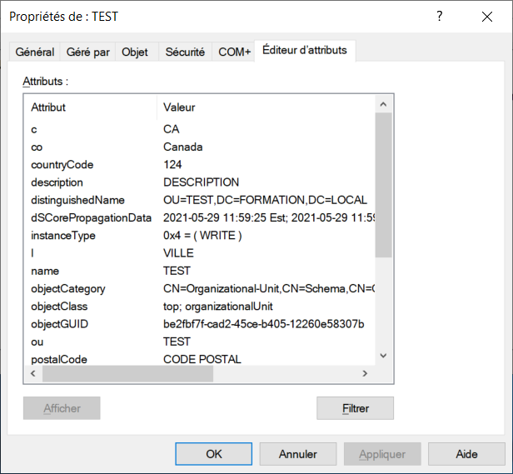

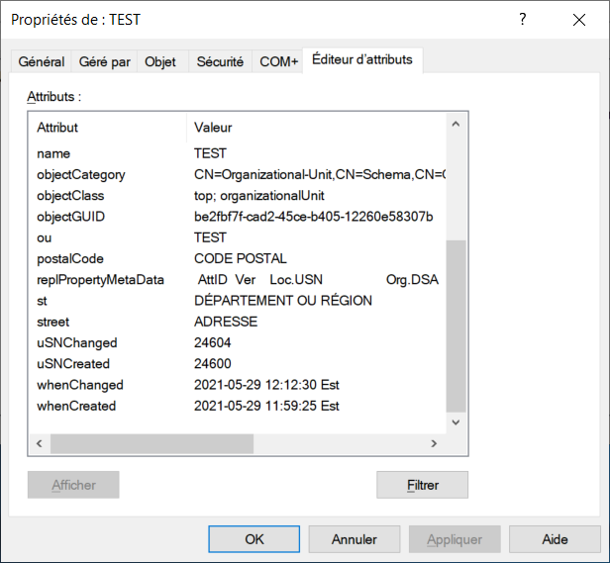

|  |  |
| --- | --- |
| **Nom du champ**  **dans l'onglet "Général"** | **Nom de l'attribut** |
| Description | **description** |
| Adresse | **street** |
| Ville | **|** |
| Département ou région | **st** |
| Code postal | **postalCode** |
| Pays/région | **note: il y a trois attributs par pays**  **c=CA**  **co=Canada**  **countryCode=124** |

Trouvez la valeur pour les attributs suivants:

|  |  |
| --- | --- |
| **Nom de l'attribut** | **Valeur de l'attribut** |
| DistinguishedName | **OU=TEST,DC=FORMATION,DC=LOCAL** |
| name | **test** |
| ou | **test** |
| WhenChanged | **2019-05-29 12:12:30 Est** |
| WhenCreated | **2019-05-29 11:59:25 Est** |

**Étape 2 - Programmation d'une UO avec PowerShell ISE**

Il existe 4 cmdlet spécifiques pour la gestion des unités d’organisation.

* Get-ADOrganizationalUnit
* New-ADOrganizationalUnit
* Remove-ADOrganizationalUnit
* Set-ADOrganizationalUnit

Avant de créer une unité d'organisation par programmation PowerShell, il faut faire le lien entre le nom des attributs dans l'Active Directory et le nom des propriétés dans PowerShell.

|  |  |
| --- | --- |
| **Nom du champ**  **dans l'onglet "Général"** | **Nom de la propriété dans PowerShell**  **pour le cmdlet New-ADOrganizationalUnit** |
| Description | **-Description** |
| Adresse | **-Street** |
| Ville | **-City** |
| Département ou région | **-State** |
| Code postal | **-PostalCode** |
| Pays/région | **-Country**  **Il est préférable d'utiliser le paramètre -OtherAttributes**  **avec les trois attributs c, co et countryCode.** |

Exemple de création d’une unité d'organisation avec PowerShell.

**Méthode avec le paramètre -Country**

On veut créer l’unité organisationnelle "Stade_version_1" qui sera directement sous le domaine.

Le paramètre **-Path** utilise la valeur de l'attribut **DistinguishedName**

Pour le pays, nous utiliserons le paramètre **-Country**

**New-ADOrganizationalUnit -Name "Stade_version_1" `**

**-Path "DC=formation,DC=local" `**

**-Description "Stade olympique de Montréal" `**

**-street "4545 avenue Pierre-De Coubertin" `**

**-City "Montréal" `**

**-PostalCode "H1V 3N7" `**

**-State "Québec" `**

**-Country "CA" `**

**-ProtectedFromAccidentalDeletion $false**

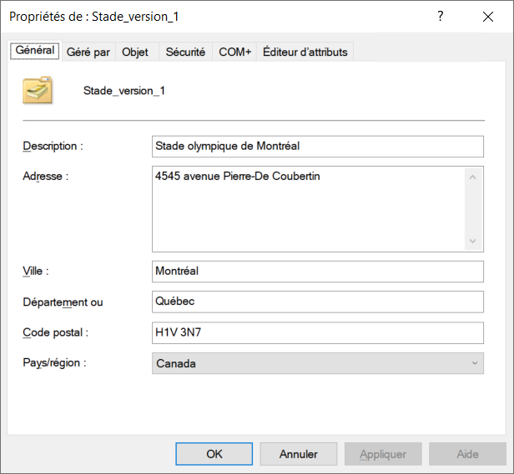 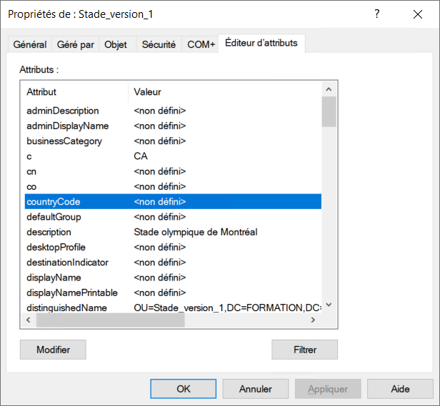

Sur l'onglet "Général" le pays est Canada.

Sur l'onglet "Éditeur d'attributs" les attributs co et countryCode sont vides.

Nous avons un comportement qui est différent que celui de l'environnement graphique.

**Malheureusement, le paramètre -Country configure seulement l'attribut c.**

**Méthode avec le paramètre -OtherAttributes**

On veut créer l’unité organisationnelle "Stade_version_2" qui sera directement sous le domaine.

Le paramètre **-Path** utilise la valeur de l'attribut **DistinguishedName**

Pour le pays, nous utiliserons le paramètre **-OtherAttributes** avec les trois attributs **c**, **co** et **countryCode**

**New-ADOrganizationalUnit -Name "Stade_version_2" `**

**-Path "DC=formation,DC=local" `**

**-Description "Stade olympique de Montréal" `**

**-street "4545 avenue Pierre-De Coubertin" `**

**-City "Montréal" `**

**-PostalCode "H1V 3N7" `**

**-State "Québec" `**

**-OtherAttributes @{'c'="CA";**

**'co'="Canada";**

**'countryCode'=124} `**

**-ProtectedFromAccidentalDeletion $false**

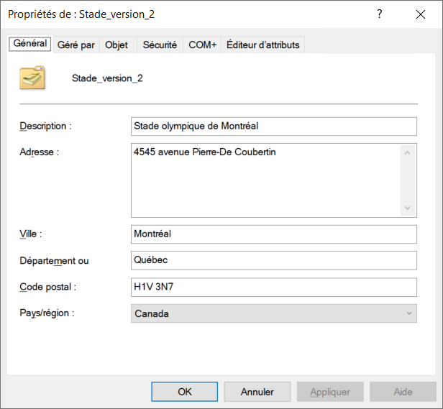 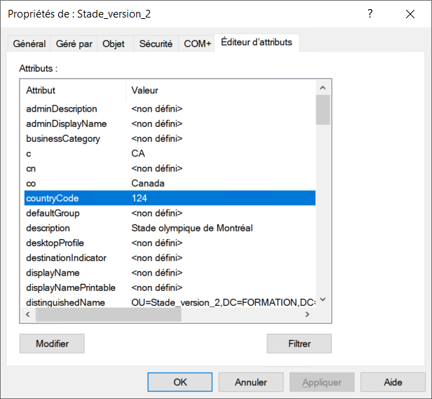

Sur l'onglet "Général" le pays est Canada.

Sur l'onglet "Éditeur d'attributs" les attributs co et countryCode ont des valeurs.

Nous avons le même comportement que celui de l'environnement graphique.

Conclusion: il est préférable d'utiliser le paramètre -OtherAttributes avec les trois attributs c, co et countryCode.

**Supprimer une unité d'organisation par l'environnement graphique**

Pour supprimer une OU qui a une arborescence, il faut enlever le crochet "**Protéger l'objet des suppressions accidentelles**" sur la OU à supprimer.

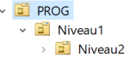 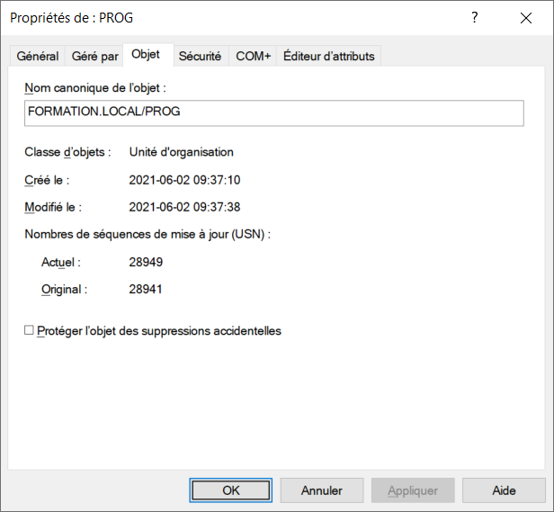

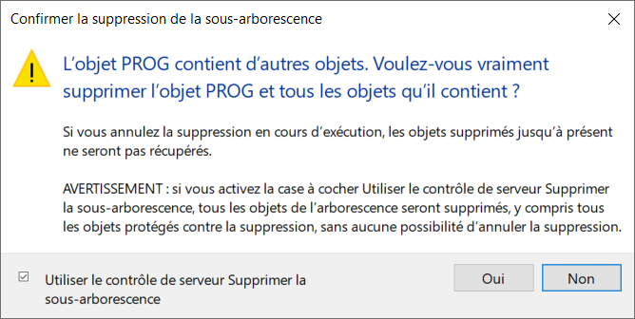

Pour supprimer l'arborescence de la OU,

il faut cocher "**Utiliser le contrôle de serveur Supprimer la sous-arborescence**".

**Supprimer une unité d'organisation par programmation PowerShell**

Pour supprimer une OU qui a une arborescence par programmation PowerShell.

Le paramètre **-Identity** utilise la valeur de l'attribut **DistinguishedName**

**# Enlève la protection contre la suppression accidentelle**

**Set-ADOrganizationalUnit -Identity "OU=prog,DC=formation,DC=local" `**

**-ProtectedFromAccidentalDeletion $false**

# Pour supprimer l'unité d'organisation "**PROG**"

**Remove-ADOrganizationalUnit -Identity "OU=prog,DC=formation,DC=local" `**

**-Confirm:$false `**

**-Recursive**

Le paramètre **-Recursive** est obligatoire si l'unité d'organisation n'est pas vide.

**Exercice**

En utilisant la console "PowerShell ISE", écrire un script pour créer la structure suivante directement sous le domaine. Inclure le code qui permet de détruire la structure si elle existe déjà.

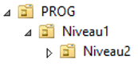

Votre code doit utiliser **Remove-ADOrganizationalUnit** et **New-ADOrganizationalUnit** qui sont dans le module ActiveDirectory.